KARTA PRACY
Krzyżówka – ciekawe zawody i profesje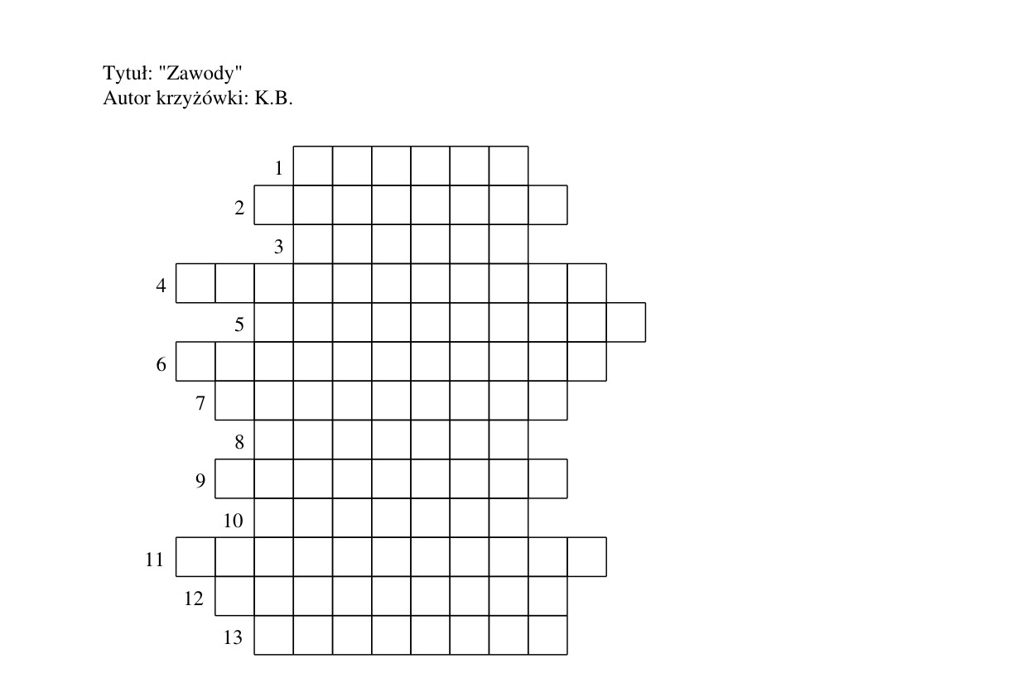
- Pracuje pod ziemią.
- Naprawia samochody.
- Troszczy się o ludzkie zdrowie.
- Wykonuje zabiegi pielęgnacyjne i upiększające.
- Artysta, krawiec – zajmuje się tworzeniem odzieży.
- Dba o bezpieczeństwo i poczucie komfortu pasażerów samolotu.
- Przygotowuje ciasta i ciasteczka, słodkie wypieki.
- Występuje przed sądem, udziela porad prawnych.
- Projektuje budynki, wnętrza.
- Walczy z pożarami i skutkami klęsk żywiołowych.
- Zbiera informacje, przeprowadza wywiady i prezentuje je w prasie, telewizji, radiu.
- Tworzy kwiatowe kompozycje i dekoracje.
- Projektuje instalacje elektryczne, montuje i konserwuje sieć, pomaga w awariach elektrycznych.
Ważne!
Karta pracy rozwija:
- kompetencje w zakresie rozumienia i tworzenia informacji: umiejętność czytania, pisania, odpowiadania na pytania, poszukiwania, gromadzenia i przetwarzania informacji,
- kompetencje cyfrowe: umiejętność wyszukania i wykorzystania narzędzia (karty pracy), odpowiedzialne korzystanie z mediów.
- kompetencje w zakresie umiejętności uczenia się: nabywanie i przyswajanie nowej wiedzy, umiejętność indywidualnej pracy, organizowania własnego uczenia się, wykorzystania zdobytej już wiedzy i doświadczenia w ćwiczeniu.
Opracowanie: K.B.

